系统操作手册
（申报单位）

1.申报单位
申报单位是指申报物联网赋能行业发展典型案例的企事业单位，以下简称“申报单位”。

2.申报单位注册登录
2.1申报单位注册
使用谷歌浏览器访问www.iotproj.cesi.cn，点击“注册”，填写必要信息。推荐使用谷歌浏览器，避免其他浏览器可能存在系统不兼容的情况。
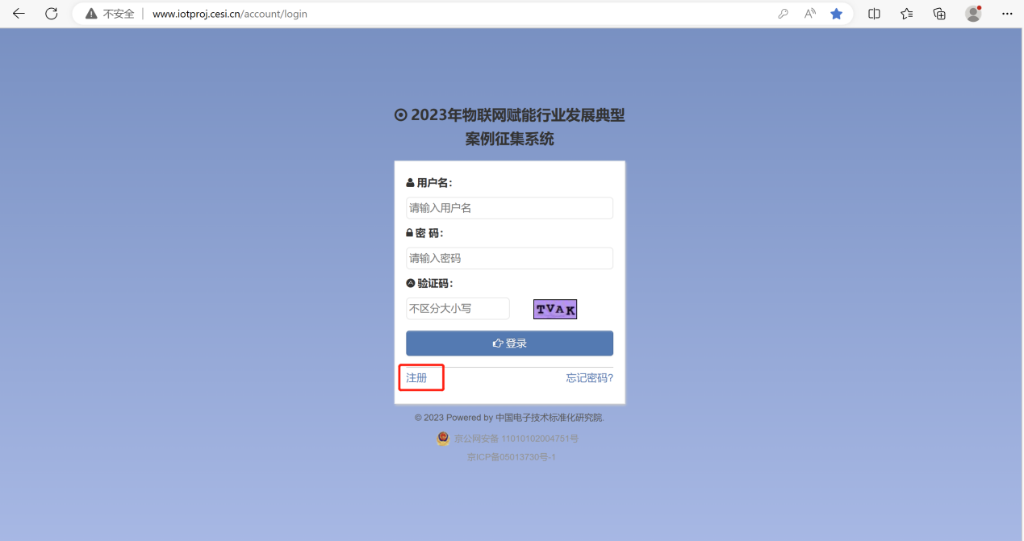

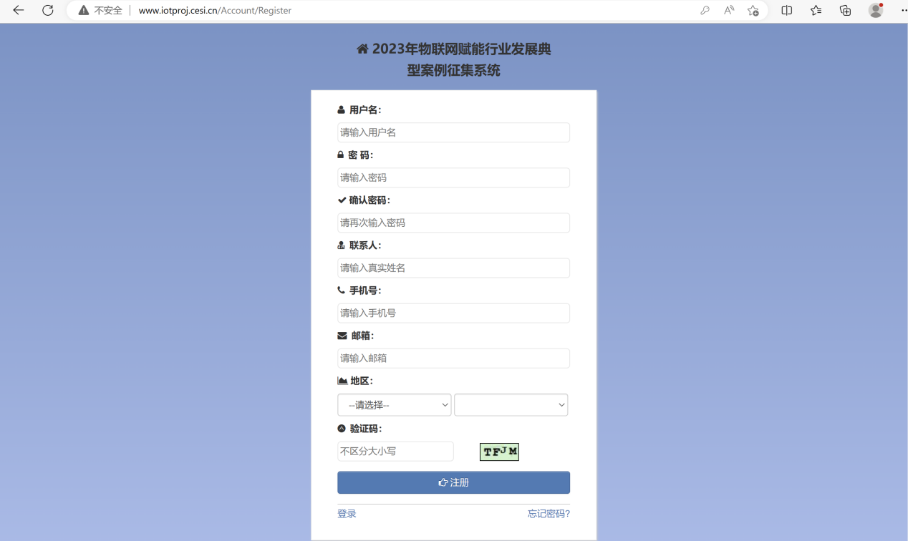
2.2申报单位登录
使用注册的用户名、密码以及验证码，登录本系统。
2.3忘记密码
若忘记密码，可在登录界面，点击“忘记密码”通过邮箱验证码重新设置新的密码。
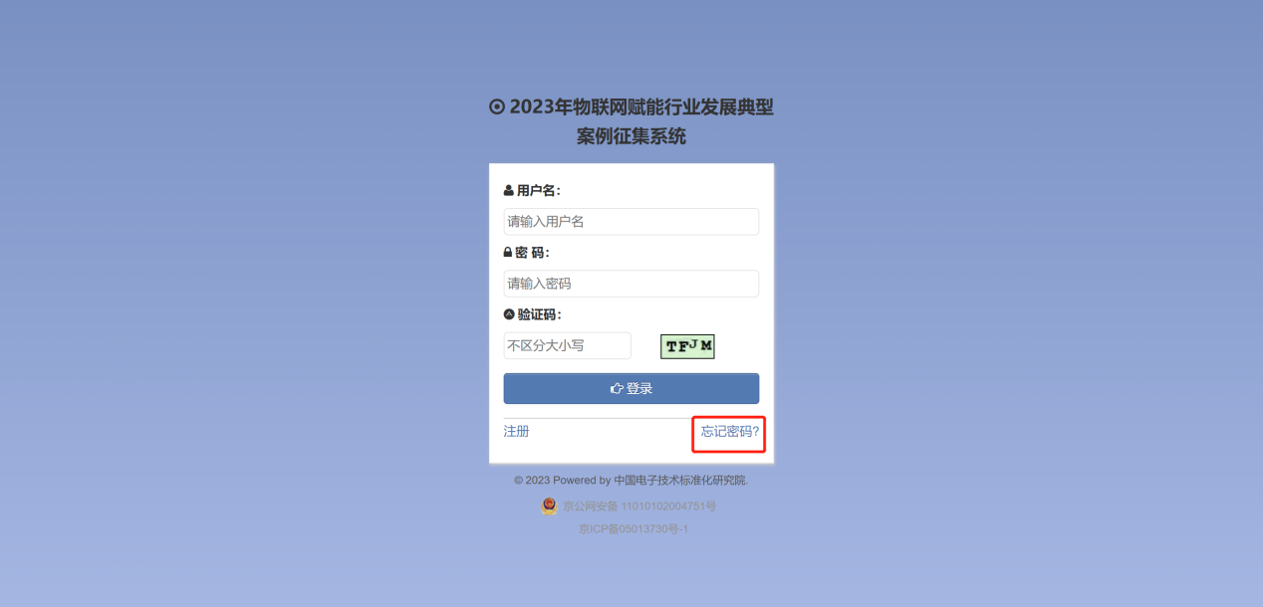

3.填写申报单位基本信息
3.1填写申报人信息（必填）
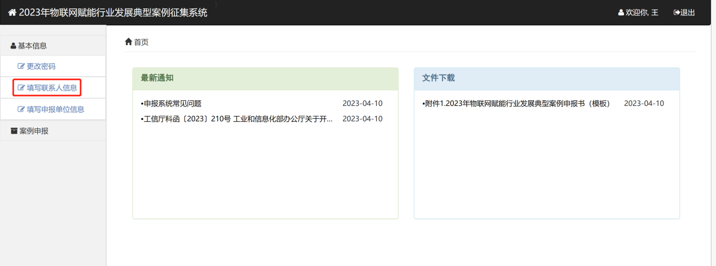
3.2填写申报单位信息（必填）
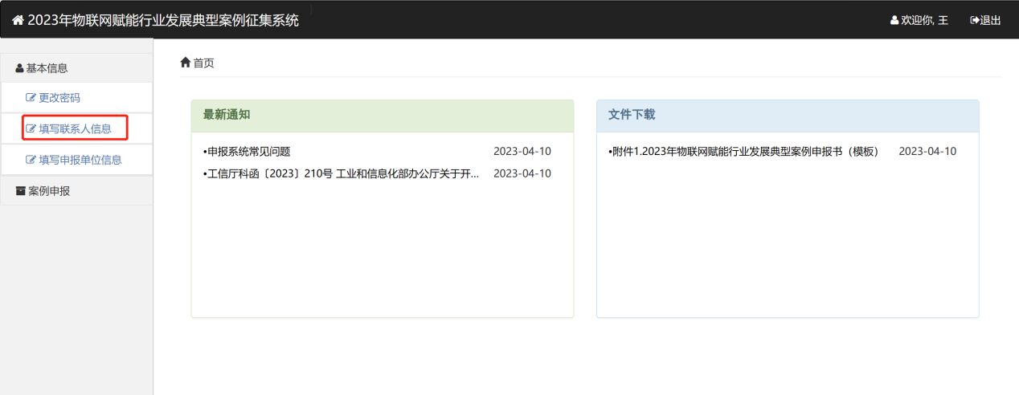

4.项目申报
点击【案例申报】-【提交申报书】，按照要求首先填写相应的项目基本信息，然后点击保存按钮生成申报编号。随后将申报编号填入Word版项目申报书以及盖章版扫描件内，提交完成案例申报。建议上传的证明材料大小不超过5M。检查无误后再提交，提交前请先“保存”，以便生成申报编号。
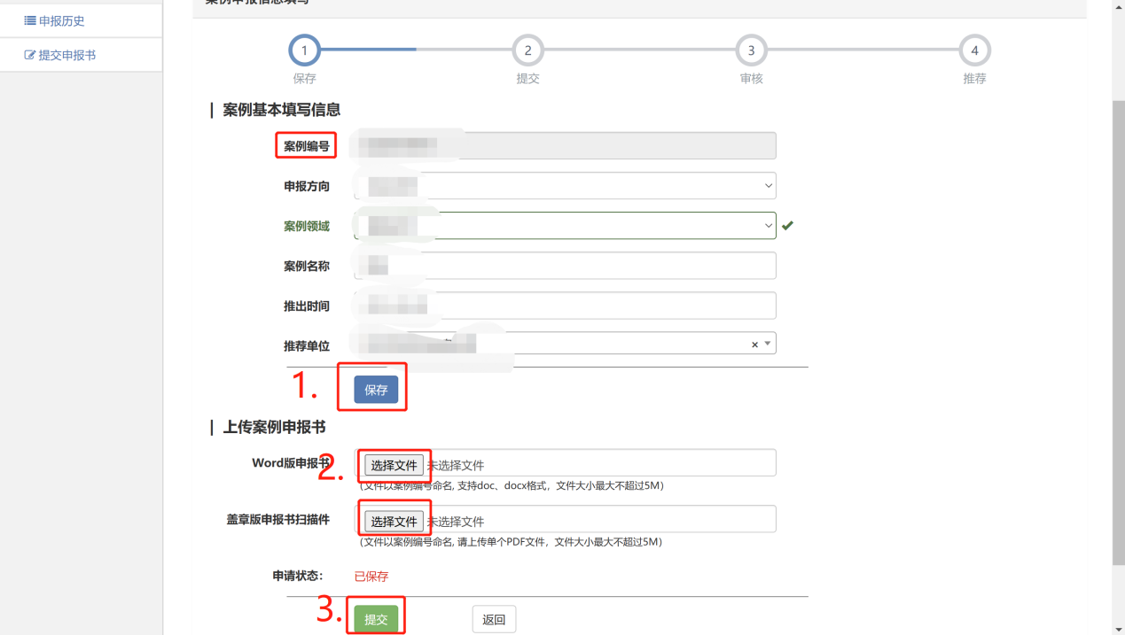
注意提交成功后，申报历史中申报列表中的案例状态为“待审核”

5.查看案例审核结果
5.1审核通过，并完成推荐
案例审核通过的状态为“已推荐”。
5.2退回
点击【案例申报】-【申报历史】查看被推荐单位退回的案例，按照审核意见完善申报书，并再次提交。
5.3审核不通过，不推荐
审核未通过，如有必要再次申请，请提交新的申报书。

